**МИНИСТЕРСТВО ОБРАЗОВАНИЯ И НАУКИ СМОЛЕНСКОЙ ОБЛАСТИ**

**МУНИЦИПАЛЬНОЕ БЮДЖЕТНОЕ УЧРЕЖДЕНИЕ**

**ДОПОЛНИТЕЛЬНОГО ОБРАЗОВАНИЯ**

**«ДОРОГОБУЖСКИЙ ДОМ ДЕТСКОГО ТВОРЧЕСТВА»**

Принято на педагогическом совете Утверждено приказом директора

МБУДО Дорогобужский ДДТ МБУДО Дорогобужский ДДТ

от «__» __ 20__г. протокол №_ № ________ от __________г.

**ДОПОЛНИТЕЛЬНАЯ**

**ОБЩЕОБРАЗОВАТЕЛЬНАЯ ОБЩЕРАЗВИВАЮЩАЯ**

**СЕТЕВАЯ ПРОГРАММА**

**СОЦИАЛЬНО-ГУМАНИТАРНОЙ НАПРАВЛЕННОСТИ**

***«Английский язык»***

Возраст обучающихся: 7-12 лет

Срок реализации: 1 год

Автор-составитель:

Шарипова Юлия Алексеевна, педагог

дополнительного образования

**г. Дорогобуж,**

**2024**

# ПОЯСНИТЕЛЬНАЯ ЗАПИСКА

Вокруг изучения английского языка в раннем возрасте ходит множество мнений. Одни считают, что приступать к изучению языков нужно как можно раньше, другие предпочитают познакомить ребенка с иностранным языком в школьный период**.**В любом случае, одно остается неизменным – английский язык прочно вошел в нашу жизнь, а знание двух языков и более говорит об образованности человека, о его будущей успешности и профессиональной востребованности.

Многие родители задумываются уже с ранних лет ребёнка о его образовании и успешности в будущем. В последнее время образовательные учреждения придают все большее значение иностранным языкам. А одно из главных условий при поступлении в престижные ВУЗы – знание английского на уровне Intermediate/Upper Intermediate (B1, B2). Поскольку конкурс на места повсеместно становится все выше, знание одного или двух дополнительных языков увеличивает шансы поступления на бюджет. Также нельзя забывать о развитии познавательных, мыслительных и психических процессов во время занятий английским языком. Как показали исследования, дети, изучающие дополнительный язык, становятся более коммуникабельными и устойчивыми к стрессу, развивают умение сопереживать, становятся более толерантными.

Также при изучении нового языка дети поддерживают тонус мозга и его функциональность на высоком уровне, а также проводят ему прекрасную тренировку, в том числе гиппокампу – части мозга, ответственной за формирование, хранение и воспроизведение воспоминаний. Ребёнок, изучающий несколько языков, способен без труда решать в уме разные проблемы, свободно переключаться между задачами, легко взаимодействовать в коллективе. Бывает так, что дети непроизвольно используют оба языка - русский и английский в своем ментальном лексиконе, в том числе при важных обстоятельствах, предполагающих использование только одного языка. То, что важно для детей – всегда имеет обозначение, а за счет знания языков, обозначений у обстоятельства или предмета может быть намного больше. Таким образом, ребёнок не просто описывает что-то, он меняет своё отношение к предмету, анализирует окружающий мир, видит в нем больше вещей, чем раньше.

Дополнительная общеобразовательная общеразвивающая программа «Английский язык» составлена на основе учебных пособий И.А. Шишковой, М.Е. Вербовской (под редакцией Н.А. Бонк) и О.В. Афанасьевой, И.В. Михеевой, и разработана в соответствии со следующими нормативно-правовыми документами:

• Федеральный закон от 29.12.2012 г. № 273-ФЗ «Об образовании в Российской Федерации»;

• Федеральный проект «Успех каждого ребенка» (утв. президиумом Совета при Президенте РФ по стратегическому развитию и национальным проектам, протокол от 24.12.2018 г. № 16);

• Приказ Министерства просвещения Российской Федерации от 27.07.2022 г. № 629 «Об утверждении Порядка организации и осуществления образовательной деятельности по дополнительным общеобразовательным программам»;

• Приказ Министерства науки и высшего образования РФ и Министерства просвещения РФ от 5 августа 2020 г. № 882/391 «Об организации и осуществлении образовательной деятельности при сетевой форме реализации образовательных программ»;

• Концепция развития дополнительного образования детей до 2030 г. (утв. Распоряжением Правительства РФ от 31.03.2022 № 678-р);

• Санитарно-эпидемиологические требования к организациям воспитания и обучения, отдыха и оздоровления детей и молодежи (СП 2.4.3648-20);

• Письмо Минобрнауки России от 28.08.2015 г. № АК–2563/05 «О методических рекомендациях» (вместе с Методическими рекомендациями по организации образовательной деятельности с использованием сетевых форм реализации образовательных программ);

• Локальные акты образовательной организации (Устав, Положение о проектировании ДООП в образовательной организации, Положение о проведении промежуточной аттестации обучающихся и аттестации по итогам реализации ДООП).

**Направленность программы** – социально-гуманитарная.

Программа реализуется в сетевой форме в соответствии с договором о сетевой форме реализации программ, заключенным с Муниципальным бюджетным общеобразовательным учреждением «Дорогобужская средняя общеобразовательная школа № 2 имени кавалера ордена Мужества В. А. Шашина» по адресу: Смоленская область, город Дорогобуж, улица Путенкова, дом 9.

МБОУ Дорогобужская СОШ № 2 обязуется:

- создать необходимые условия для работы педагога дополнительного образования МБУДО Дорогобужского ДДТ;

- безвозмездно предоставить помещения (учебные кабинеты) для проведения занятий и массовых мероприятий;

- принимать участие в совместных культурно-массовых мероприятиях и акциях.

Учреждение дополнительного образования (МБУДО Дорогобужский ДДТ) обязуется:

- организовать работу педагога МБУДО Дорогобужского ДДТ с целью реализации дополнительной общеобразовательной общеразвивающей программы;

- контролировать выполнение образовательных программ и воспитательного процесса согласно утвержденному учебному плану, учебному графику и расписанию;

- принимать участие в совместных культурно-массовых мероприятиях и акциях;

- нести ответственность за сохранность жизни и здоровья детей во время образовательного процесса с соблюдением норм санитарно-гигиенического режима, правил выполнения техники безопасности и пожарной безопасности.

Программа «Английский язык» направлена на создание базы для дополнительного изучения иностранного языка в среднем звене школы.

Раннее обучение иностранному языку создает прекрасные возможности для того, чтобы вызвать интерес к языковому и культурному многообразию мира, уважение к языкам и культурам других народов, способствует развитию коммуникативно-речевого такта.

**Новизна программы** состоит в том, что во время обучения у ребенка появляется возможность взглянуть на занятие английским языком другими глазами: занятие - это не скучная рутина, а интересная познавательная игра от первой до последней минуты, это ощущение праздника, чего-то волшебного и интересного.

На занятиях дети смогут «попасть» в загадочную страну, совершить путешествие на волшебном паровозике, стать одним из героев мультфильма, придумать свой комикс, а также помочь новым сказочным друзьям приготовить вкусную еду, стать дизайнером одежды, поучаствовать в спектакле или оказаться одним из героев сказки.

**Актуальность** данной программы обусловлена направленностью на практическое овладение разговорным английским языком в процессе игровой коммуникации. Для поддержания стойкого интереса используются приемы работы, которые помогают увлечь детей. Одним из таких приемов является игровая методика проведения занятий. Использование игр на занятиях английского языка способствует повышению интереса детей к занятиям, позволяет сконцентрировать их внимание на главном - овладении речевыми навыками в процессе естественной ситуации, общения во время игры.

Программа является востребованной среди родителей (законных представителей) и обучающихся, что подтверждается результатами мониторинга.

**Педагогическая целесообразность программы** обусловлена возрастными особенностями детей младшего школьного возраста. Игровой вид деятельности учитывает возрастные особенности детей, участвующих в реализации программы. Использование разнообразных игровых приемов повышает познавательный интерес детей к английскому языку, способствует более интенсивному усвоению знаний. Игра является мощным средством самовоспитания и самосовершенствования. На начальном этапе закладываются основы коммуникативной компетенции, позволяющие осуществлять иноязычное общение и взаимодействие детей, в том числе и с носителями языка, на элементарном уровне. При этом должны быть максимально учтены реальные потребности детей в общении и познании.

**Цель программы:** формирование навыков коммуникативной компетентности в совокупностипяти её составляющих: речевой, языковой, социокультурной, учебно-познавательной и компенсаторной компетенций.

В соответствии с целью, поставленной данной общеобразовательной общеразвивающей программой, выделяется ряд **задач**, которые предстоит решить в ходе реализации программы:

**Образовательные:**

- способствовать осуществлению элементарного и межкультурного общения в четырех видах речевой деятельности (аудировании, говорении, чтении и письме);

- способствовать применению языковых знаний (фонетические, орфографические, лексические, грамматические) и навыков оперированию ими для выражения коммуникативного намерения в соответствии с темами, сферами и ситуациями общения;

- способствовать развитию навыков межкультурного общения на основе знаний культуры народа страны/стран изучаемого языка, его традиций, менталитета, обычаев в рамках тем, сфер и ситуаций общения, отвечающих опыту, интересам учащихся начальной школы;

- подготовить и способствовать осуществлению самостоятельного изучения иностранных языков, в том числе с использованием современных информационных технологий, владением элементарными универсальными учебными умениями.

**Развивающие:**

- способствовать развитию интеллектуальных и познавательных способностей младших школьников, которые учатся воспринимать, запоминать, осмысливать новую информацию;

- развивать речевые способности, личностные качества, а также творческое мышление и воображение в процессе участия в моделированных ситуациях общения, ролевых играх;

- формировать мотивацию к познанию и творчеству.

**Воспитательные:**

- воспитать уважение к традициям и культуре страны изучаемого языка;

- воспитать чувство толерантности;

- формировать эмоционально-оценочное отношение к миру,

- развивать культуру общения.

**Отличительная особенность** данной программы заключается в организации учебного процесса. На занятиях широко используются разнообразные игровые методы: диалоги, считалочки, скороговорки, физкультминутки, а также своевременное поощрение успешной деятельности. Это помогает не только избавить детей от страха перед неизвестным трудным обязательным, удержать и развить интерес, но и будет способствовать повышению качества знаний в дальнейшем изучении иностранного языка.

**Возраст детей, участвующих в реализации программы**

Программа предназначена для работы с детьми младшего школьного возраста - 7-12 лет.

**Сроки реализации программы –** 1 год обучения.

**Уровень сложности программы** - стартовый.

**Формы и режим занятий:** индивидуальная, фронтальная, групповая, коллективная, парная.

Общее количество учебных часов программы - 144. Программа реализуется по полугодиям (по 72 часа) с сентября по декабрь и с января по май с разными группами обучающихся. Занятия проходят 2 раза в неделю по 2 часа.

**Условия приема детей:** запись на дополнительную общеобразовательную общеразвивающую программу осуществляется через АИС «Навигатор дополнительного образования Смоленской области».

**Формы реализации:** формой осуществления образовательного процесса являются учебные группы с постоянным составом, организованные по возрастному принципу (дети от 7 до 12 лет).

**Содержание общеобразовательной программы адаптировано к потребностям конкретного ребенка**, проявившего выдающиеся способности, обучающегося в сельской местности или же находящегося в трудной жизненной ситуации.

**Планируемые результаты освоения программы и способы их проверки.**

**Должен знать**:

- значение новых лексических единиц, связанных с тематикой данного этапа обучения и соответствующими ситуациями общения;

- значение изученных грамматических явлений (настоящее простое и будущее время, утвердительные и отрицательные команды, исчисляемые и неисчисляемые существительные);

- информацию по страноведению.

**Должен уметь и иметь навыки**:

- использовать приобретённые знания и умения в практической деятельности и повседневной жизни;

*в области говорения:*

- вести несложную беседу (без предварительной подготовки) с речевым партнером в заданной ситуации;

- уметь заполнить незаконченные диалогические ситуации, ориентироваться в стандартной речевой ситуации, используя умение предложить, попросить, вежливо отказаться;

- рассказать о себе, своей семье, своем дне и занятиях;

*в области аудирования:*

- относительно точно и полно понимать дидактическую речь педагога в естественном темпе;

- понимать основное содержание и извлекать необходимую информацию из аудио- и видеотекстов до 1,5-х минут звучания;

*в области чтения:*

- читать адаптированный к уровню текст с извлечением полной или частичной информации о прочитанном (поисковое и просмотровое чтение);

- владеть правильной интонацией;

*в области письменной речи:*

- писать небольшие сочинения с использованием знакомых слов, находить в словаре новые слова и использовать их в письменной речи.

Обучающиеся смогут развить коммуникативную компетенцию со всеми ее составляющими:

1. Речевую компетенцию;

2. Языковую компетенцию;

3. Компенсаторную компетенцию;

4. Социокультурная компетенцию;

5. Учебно-познавательную компетенцию;

***Личностные результаты***

*Обучающиеся научатся:*

- быть толерантными к другим людям;

- уважать традиции и культуру страны изучаемого языка;

- ответственно подходить к занятиям, будут готовы для саморазвития и самообразования.

***Метапредметные результаты:***

- обучающиеся смогут преодолеть психологический барьер в общении на английском языке;

- обучающиеся смогут развить мышление, логику, память, внимание и творческие способности.

- появится мотивация к познанию и творчеству.

***Предметные результаты:***

- обучающиеся научатся правильно произносить английские звуки, воспринимать на слух и различать их;

- обучающиеся овладеют монологической и диалогической речью;

- обучающиеся овладеют основами английской грамматики.

**Формы подведения итогов реализации программы:**

В программе используются следующие формы аттестации, которые разработаны и обоснованы для определения результативности освоения программы:

- наблюдение;

- опрос;

- беседа;

- творческий отчет;

- письменное тестирование;

- устное тестирование.

Критерии аттестации (Приложение 1).

**Формы отслеживания и фиксации образовательных результатов**:

В течение года используются следующие формы отслеживания и фиксации образовательных результатов:

- вводная диагностика на начало учебного года. Она проводится для определения изначальных знаний, умений и навыков.

- текущий контроль. Он проходит после каждого раздела, чтобы узнать насколько обучающиеся усвоили материал.

- итоговая аттестация. Она проходит по окончанию полного курса.

**Формы проведения итоговой аттестации**: открытое занятие, ролевая игра, игра-импровизация, творческий проект, тестирование.

Также используются следующие формы отслеживания и фиксации образовательных результатов: аналитическая справка, аналитический материал, грамоты, дипломы, дневник наблюдений, журнал посещаемости, портфолио обучающихся, фото, протоколы конкурсов.

**УЧЕБНЫЙ ПЛАН**

|  |  |  |  |  |  |
| --- | --- | --- | --- | --- | --- |
| №  п/п | Название раздела, темы | Количество часов | | | Форма аттестации/ контроля |
| Всего | Теория | Практика |
| **Модуль 1. Чтение, лексика, письмо (22 часов)** | | | | | |
| 1. | Введение | 2 | 1 | 1 | Беседа |
| 2. | Раздел 1. «Знакомство» (развитие устной и письменной речи) | 10 | 4 | 6 | Наблюдение, письменное  тестирование |
| 3. | Раздел 2. «Мир вокруг меня» (развитие устной и письменной речи, изучение грамматики) | 10 | 4 | 6 | беседа, творческий отчет, письменное  тестирование |
| **Модуль 2. Грамматика и лексика (18 часов)** | | | | | |
| 4. | Раздел 1. «Мое окружение» (развитие устной и письменной речи, изучение грамматики, аудирование) | 18 | 8 | 10 | Наблюдение, зачет, письменное тестирование |
| **Модуль 3. Аудирование и говорение (30 часов)** | | | | | |
| 5. | Раздел 1. «Говорим о себе» (развитие устной и письменной речи, изучение грамматики, чтение) | 16 | 7 | 9 | Наблюдение выставка, письменное  тестирование |
| 6. | Раздел 2. «Путешествуем по городам» (развитие устной и письменной речи, изучение грамматики, аудирование) | 14 | 6 | 8 | Письменное тестирование и аудирование,  наблюдение |
| **Модуль 4. Аттестация (2 часа)** | | | | | |
| 7. | Итоговая аттестация | 2 | 1 | 1 | Тестирование |
|  | **Итого часов** | **72** | 31 | 41 |  |

**СОДЕРЖАНИЕ УЧЕБНОГО ПЛАНА**

**Модуль 1. Чтение, лексика, письмо (22 часа)**

**Введение (2 часа)**

Теория: Правила поведения в учреждении. Знакомство с учреждением, кабинетами, администрацией, местами общественного пользования. Знакомство с правилами поведения на занятиях. Правила пожарной безопасности. Правила дорожной безопасности.

Практика: Определение уровня развития детей, их коммуникативных способностей на начало учебного года (начальная диагностика) через наблюдение, беседы на общие темы (окружающая среда, семья), через тестирование.

**Раздел 1 «Знакомство» (10 часов)**

Теория: Повторение фраз приветствия, знакомства (привет - Hello, как дела- How are you? как тебя зовут- What’s your name?).

Повторение английского алфавита. Изучение названий кличек питомцев на английском языке. Повторение цифр от 1 до 20 на английском языке. Изучение цифр от 20 до 100 на английском языке. Изучение правил словообразования в числах.

Практика: Изучение английских имен (Кейт- Kate, Джейн- Jane, Боб- Bob, Билл - Bill). Диалоги приветствия и знакомства на английском языке. Повторение правил чтения гласных букв. Повторение фраз прощания (пока - Bye, до свидания - Goodbye, увидимся, до скорого - See you soon). Повторение правил чтения согласных букв. Чтение *текста и фраз и их перевод. Отработка навыков аудирования, говорения и письма.*

**Раздел 2 «Мир вокруг меня» (10 часов)**

Теория: Изучение конструкции я вижу - I see. Повторение английских транскрипций и английских слов. Чтение текста и фраз и их перевод. Отработка навыков аудирования, говорения и письма. Повторение английского алфавита. Изучение лексических единиц (лиса - fox, волк - wolf, медведь - bear, заяц - hare). Изучение настоящего простого времени Present Simple. Чтение текста и фраз и их перевод. Отработка навыков аудирования, говорения и письма.

Практика: Изучение стран и городов (Великобритания, Лондон, Шотландия, Эдинбург, Уэльс, Кардифф, Северная Ирландия, Белфаст). Отработка глагола иметь- I have/ I have got; he/she has got, we have got; they have got; you have got. Изучение названий крупных городов России, повторение названий городов Великобритании и изучение штатов США на английском языке.

Повторение настоящего простого времени Present Simple и изучение будущего простого Future Simple.

**Модуль 2. Грамматика и лексика (18 часа)**

**Раздел 1 «Мое окружение» (18 часов)**

Теория: Изучение различных способов приветствия на английском языке. Изучение разных способов знакомства, поддержания разговоров на английском языке. Повторение правил чтения.

Практика: Описание себя, своих увлечений и хобби на английском языке. Изучение членов семьи и их описание на английском языке. Изучение указательных местоимений, их применение в речи на английском языке. Изучение названий одежды на английском языке. Повторение грамматических правил: настоящее простое и настоящее продолженное (Present Simple, Present Progressive).

**Модуль 3. Аудирование и говорение (30 часов)**

**Раздел 1 «Говорим о себе» (16 часов)**

Теория: Изучение лексических единиц (друг, гулять, дружить, развлекаться). Изучение названий подарков на английском, сколько лет исполняется. Изучение названий праздников на английском языке. Повторение времен Present Simple, Past Simple Изучение достопримечательностей Коломны. Чтение текста и фраз и их перевод. Отработка навыков аудирования, говорения и письма.

Практика: Изучение крупных городов Европы (Париж, Копенгаген, Мадрид, Рим). Изучение названий улиц, площадей, зданий городского назначения на английском языке. Изучение сказочных персонажей учебника. Чтение текста и фраз и их перевод. Отработка навыков аудирования, говорения и письма Повторение названий цифр от1 до 20. Повторение образования цифр от 20 до 100.

**Раздел 2 «Путешествуем по городам» (14 часов)**

Теория: Изучение предлогов местонахождения (в - in, под - under, над - up, сзади- behind, рядом - next to). Чтение текста и фраз и их перевод. Отработка навыков аудирования, говорения и письма. Изучение способов образования множественного числа существительных. Изучение слов-исключений. Отработка грамматических навыков словообразования. Изучение стран изучаемого языка. Изучение глаголов действий и движения на английском языке. Повторение фразы мне нравится - I like. Чтение текста и фраз и их перевод. Отработка навыков аудирования, говорения и письма.

Практика: Изучение названий профессий (доктор - doctor, учитель - teacher, инженер- engineer, директор - director, повар - cook, ветеринар - vet, продавец - seller). Изучение сравнительной степени прилагательных. Изучение названий профессий (доктор - doctor, учитель - teacher, инженер- engineer, директор - director, повар - cook, ветеринар - vet, продавец - seller). Изучение сравнительной степени прилагательных. Изучение названий природных явлений, растений, повторение названий фермерских животных на английском языке. Чтение текста и фраз и их перевод. Отработка навыков аудирования, говорения и письма. Изучение обозначения времени (сколько время - what time is it, половина - half, четверть - quarter). Повторение правил чтения гласных звуков в ударном слоге. Повторение написания знаков транскрипции. Чтение текста и фраз и их перевод. Отработка навыков аудирования, говорения и письма.

**Модуль 4. Аттестация (2 часа)**

Практика: письменное тестирование, аудирование, говорение, чтение.

**Календарный учебный график (сентябрь – декабрь)**

|  |  |  |  |  |  |  |  |  |
| --- | --- | --- | --- | --- | --- | --- | --- | --- |
| **Месяц** | **Дата проведе ния** | | **Форма занятия** | **Коли**  **ч ество часов** | **Тема занятия** | | **Место проведения** | **Форма контроля** |
| **Модуль 1. Чтение, лексика, письмо (22 часа)** | | | | | | | | |
| **Раздел 1. «Знакомство» (развитие устной и письменной речи)** | | | | | | | | |
| Сентябрь |  | | Занятие- лекция | 1  1 | **Вводное занятие.**  Инструктаж по технике безопасности, экскурсия по учреждению, введение в образовательную программу  **Входная диагностика.** | | Учреждение сетевого партнера | Устный опрос |
|  | | Занятие- интервью | 4 | ***Знакомство со странами изучаемого языка. Приветствие.***  Повторение фраз приветствия, знакомства (привет - hello, как дела - how are you, как тебя зовут - what’s your name). Повторение английского алфавита. | | Учреждение сетевого партнера | Лексическ ая игра |
|  | | Занятие- лекция | 2 | ***Клички домашних питомцев.***  Изучение названий кличек питомцев на английском языке. Повторение цифр от 1 до 20 на английском языке. Изучение цифр от 20 до 100 на английском языке. Изучение правил словообразования в числах. | | Учреждение сетевого партнера | Устный опрос. |
|  | | Занятие- лекция | 2 | ***Как тебя зовут?***  Изучение английских имен (Кейт - Kate, Джейн - Jane, Боб - Bob, Билл - Bill). Диалоги приветствия и знакомства на английском языке. Повторение правил чтения гласных букв. | | Учреждение сетевого партнера | Практическая работа |
|  | | Занятие- игра | 2 | ***Прощание. Монологическая речь***  Повторение фраз прощания (пока - bye, до свидания - goodbye, увидимся, до скорого - see you soon). Повторение правил чтения согласных букв. Чтение текста и фраз и их перевод. Отработка навыков аудирования, говорения и письма. | | Учреждение сетевого партнера | Лексическ ая игра |
| **Раздел 2. «Мир вокруг меня» (развитие устной и письменной речи, изучение грамматики)** | | | | | | | | |
| Сентябрь |  | Занятие- интервью | | 2 | ***Мир вокруг меня. Структура « Я вижу».***  Изучение конструкции я вижу - I see.  Повторение английских транскрипций и английских слов. Чтение текста и фраз и их перевод. Отработка навыков аудирования, говорения и письма. | | Учреждение сетевого партнера | Проектная работа |
|  | Занятие- игра | | 4 | ***Животные***  Повторение английского алфавита. Изучение лексических единиц (лиса- fox, волк-wolf, медведь- bear, заяц- hare). Изучение настоящего простого времени Present Simple. Чтение текста и фраз и их перевод. Отработка навыков аудирования, говорения и письма. | | Учреждение сетевого партнера | Практичес кая работа |
| Октябрь |  | Занятие- лекция | | 2 | ***Страны и города.***  Изучение стран и городов (Великобритания, Лондон, Шотландия, Эдинбург, Уэльс,  Кардифф, Северная Ирландия, Белфаст). Отработка глагола иметь - I have/ I have got; he/she has got, we have got; they have got; you have got. | | Учреждение сетевого партнера | Фронтальн ый опрос |
|  | Занятие- лекция | | 2 | ***Правила чтения. Структура «Как дела?»*** Изучение названий крупных городов России, повторение названий городов Великобритании и изучение штатов США на английском языке. Повторение настоящего простого времени Present Simple и изучение будущего простого  Future Simple | | Учреждение сетевого партнера | Практическая работа |
| **Модуль 2. Грамматика и лексика (18 часов)** | | | | | | | | |
| **Раздел 1. «Мое окружение» (развитие устной и письменной речи, изучение грамматики, аудирование)** | | | | | | | | |
| Октябрь |  | Занятие  экскур сия | | 2 | ***Здравствуй, Лондон!***  Изучение различных способов приветствия на английском языке. | | Учреждение сетевого  партнера | Групповой опрос |
|  | Занятие- игра | | 2 | ***Моя Москва***  Изучение разных способов знакомства,  поддержания разговоров на английском языке. Повторение правил чтения. | | Учреждение сетевого партнера | Устный опрос |
|  | Практич ес  кое  занятие | | 2 | ***Любимые питомцы***  Описание себя, своих увлечений и хобби на английском языке. | | Учреждение сетевого  партнера | Практичес кая работа |
|  | Занятие  экскур сия | | 4 | ***Сказочные герои.***  ***Правила чтения.***  Изучение членов семьи и их описание на английском языке. | | Учреждение сетевого партнера | Проектная работа |
|  | Занятие- лекция | | 4 | ***Праздники***  Изучение указательных местоимений, их применение в речи на английском языке. | | Учреждение сетевого  партнера | Устный  опрос |
|  | Занятие- лекция | | 4 | ***Моя семья***  Изучение названий одежды на английском языке. | | Учреждение  сетевого партнера | Тестирование |
| **Модуль 3. Аудирование и говорение (30 часов)** | | | | | | | | |
| **Раздел 1. «Говорим о себе» (развитие устной и письменной речи, изучение грамматики, чтение)** | | | | | | | | |
| Ноябрь |  | Занятие- лекция | | 4 | ***Мои друзья и любимцы. Чтение.***  Изучение лексических единиц (друг, гулять, дружить, развлекаться). Изучение названий подарков на английском, сколько лет исполняется. Изучение названий праздников на английском языке. Повторение времен Present Simple, Past Simple, Future Simple. | | Учреждение сетевого партнера | Фронтальн ый опрос |
|  |  | Занятие- лекция | | 4 | ***Наши родные города. Глагол быть.***  Изучение достопримечательностей Коломны.  Чтение текста и фраз и их перевод. Отработка навыков аудирования, говорения и письма. | | Учреждение сетевого партнера | Устный  опрос |
|  |  | Практическое  занятие | | 2 | ***Крупные города Европы.***  Изучение крупных городов Европы (Париж, Копенгаген, Мадрид, Рим). Изучение названий улиц, площадей, зданий городского назначения  на английском языке. | | Учреждение сетевого партнера | Практическая работа |
|  |  | Занятие-интервью | | 2 | ***Сказочные персонажи учебника.***  ***Их характеристики.***  Изучение сказочных персонажей учебника.  Чтение текста и фраз и их перевод. Отработка навыков аудирования, говорения и письма. | | Учреждение сетевого партнера | Групповой опрос |
|  | Занятие-  экскурсия | | 4 | ***Сколько тебе лет? Числительные 1-12.***  Повторение названий цифр от 1 до 20. Повторение образования цифр от 20 до 100. | | Учреждение  сетевого партнера | Устный опрос |
| **Раздел 2. «Путешествуем по городам» (развитие устной и письменной речи, изучение грамматики, аудирование)** | | | | | | | | |
| Декабрь |  | Занятие- лекция | | 2 | ***Местожительство людей. Местонахождение людей и их возраст.***  Изучение предлогов местонахождения (в - in,под -under, над - up, сзади - behind, рядом – next to). Чтение текста и фраз и их перевод.  Отработка навыков | Учреждение сетевого партнера | | Устный опрос |
|  | Практич ес  кое  занятие | | 2 | ***Местоположение людей, животных, предметов. Глагол быть.***  Изучение стран изучаемого языка. | Учреждение  сетевого партнера | | Практичес кая работа |
|  | Занятие- проект | | 2 | ***Обозначение множественности и ведение счета. Мн.ч. сущ.***  Изучение способов образования  множественного числа существительных.  Изучение слов-исключений. Отработка грамматических навыков словообразования. | Учреждение сетевого партнера | | Проектная работа |
|  | Занятие- лекция | | 2 | ***Профессии людей.***  Изучение названий профессий (доктор - doctor, учитель - teacher, инженер- engineer, директор- director, повар - cook, ветеринар - vet, продавец - seller). Изучение сравнительной степени  прилагательных. | Учреждение сетевого партнера | | Практичес кая работа |
|  | Занятие- лекция | | 2 | ***Жизнь на ферме. Структура «Который час?»***  Изучение названий природных явлений, растений, повторение названий фермерских животных на английском языке. Чтение текста и фраз и их перевод. Отработка навыков аудирования, говорения и письма. | Учреждение сетевого партнера | | Самостоят ель  ная работа |
|  | Занятие- лекция | | 2 | ***Обозначение и выражение времени.***  Изучение обозначения времени (сколько время- what time is it, половина- half, четверть- quarter).  Повторение правил чтения гласных звуков в ударном слоге. Повторение написания знаков транскрипции. Чтение текста и фраз и их перевод. Отработка навыков аудирования, говорения и письма. | Учреждение сетевого партнера | | Устный опрос |
|  | Занятие- проект | | 2 | ***Что мы любим делать и что мы обычно делаем. Чтение.***  Изучение глаголов действий и движения на английском языке. Повторение фразы мне нравится- I like. Чтение текста и фраз и их перевод. Отработка навыков аудирования, говорения и письма. | Учреждение сетевого партнера | | Проектная работа |
| **Модуль 4. Аттестация (2 часа)** | | | | | | | | |
| Декабрь |  | Практич ес  кое  занятие | | 2 | Итоговое занятие. | Учреждение  сетевого партнера | | Практическая работа |

**Календарный учебный график (январь – май)**

|  |  |  |  |  |  |  |  |  |
| --- | --- | --- | --- | --- | --- | --- | --- | --- |
| **Месяц** | **Дата проведе ния** | | **Форма занятия** | **Коли**  **ч ество часов** | **Тема занятия** | | **Место проведения** | **Форма контроля** |
| **Модуль 1. Чтение, лексика, письмо (22 часа)** | | | | | | | | |
| **Раздел 1. «Знакомство» (развитие устной и письменной речи)** | | | | | | | | |
| Январь |  | | Занятие- лекция | 1  1 | **Вводное занятие.**  Инструктаж по технике безопасности, экскурсия по учреждению, введение в образовательную программу  **Входная диагностика.** | | Учреждение сетевого партнера | Устный опрос |
|  | | Занятие- интервью | 4 | ***Знакомство со странами изучаемого языка. Приветствие.***  Повторение фраз приветствия, знакомства (привет - hello, как дела - how are you, как тебя зовут - what’s your name). Повторение английского алфавита. | | Учреждение сетевого партнера | Лексическ ая игра |
|  | | Занятие- лекция | 2 | ***Клички домашних питомцев.***  Изучение названий кличек питомцев на английском языке. Повторение цифр от 1 до 20 на английском языке. Изучение цифр от 20 до 100 на английском языке. Изучение правил словообразования в числах. | | Учреждение сетевого партнера | Устный опрос. |
|  | | Занятие- лекция | 2 | ***Как тебя зовут?***  Изучение английских имен (Кейт - Kate, Джейн - Jane, Боб - Bob, Билл - Bill). Диалоги приветствия и знакомства на английском языке. Повторение правил чтения гласных букв. | | Учреждение сетевого партнера | Практическая работа |
|  | | Занятие- игра | 2 | ***Прощание. Монологическая речь***  Повторение фраз прощания (пока - bye, до свидания - goodbye, увидимся, до скорого - see you soon). Повторение правил чтения согласных букв. Чтение текста и фраз и их перевод. Отработка навыков аудирования, говорения и письма. | | Учреждение сетевого партнера | Лексическ ая игра |
| **Раздел 2. «Мир вокруг меня» (развитие устной и письменной речи, изучение грамматики)** | | | | | | | | |
| Февраль |  | Занятие- интервью | | 2 | ***Мир вокруг меня. Структура « Я вижу».***  Изучение конструкции я вижу - I see.  Повторение английских транскрипций и английских слов. Чтение текста и фраз и их перевод. Отработка навыков аудирования, говорения и письма. | | Учреждение сетевого партнера | Проектная работа |
|  | Занятие- игра | | 4 | ***Животные***  Повторение английского алфавита. Изучение лексических единиц (лиса- fox, волк-wolf, медведь- bear, заяц- hare). Изучение настоящего простого времени Present Simple. Чтение текста и фраз и их перевод. Отработка навыков аудирования, говорения и письма. | | Учреждение сетевого партнера | Практичес кая работа |
| Февраль |  | Занятие- лекция | | 2 | ***Страны и города.***  Изучение стран и городов (Великобритания, Лондон, Шотландия, Эдинбург, Уэльс,  Кардифф, Северная Ирландия, Белфаст). Отработка глагола иметь - I have/ I have got; he/she has got, we have got; they have got; you have got. | | Учреждение сетевого партнера | Фронтальн ый опрос |
|  | Занятие- лекция | | 2 | ***Правила чтения. Структура «Как дела?»*** Изучение названий крупных городов России, повторение названий городов Великобритании и изучение штатов США на английском языке. Повторение настоящего простого времени Present Simple и изучение будущего простого  Future Simple | | Учреждение сетевого партнера | Практическая работа |
| **Модуль 2. Грамматика и лексика (18 часов)** | | | | | | | | |
| **Раздел 1. «Мое окружение» (развитие устной и письменной речи, изучение грамматики, аудирование)** | | | | | | | | |
| Февраль  Март |  | Занятие  экскур сия | | 2 | ***Здравствуй, Лондон!***  Изучение различных способов приветствия на английском языке. | | Учреждение сетевого  партнера | Групповой опрос |
|  | Занятие- игра | | 2 | ***Моя Москва***  Изучение разных способов знакомства,  поддержания разговоров на английском языке. Повторение правил чтения. | | Учреждение сетевого партнера | Устный опрос |
|  | Практич ес  кое  занятие | | 2 | ***Любимые питомцы***  Описание себя, своих увлечений и хобби на английском языке. | | Учреждение сетевого  партнера | Практичес кая работа |
|  | Занятие  экскур сия | | 4 | ***Сказочные герои.***  ***Правила чтения.***  Изучение членов семьи и их описание на английском языке. | | Учреждение сетевого партнера | Проектная работа |
|  | Занятие- лекция | | 4 | ***Праздники***  Изучение указательных местоимений, их применение в речи на английском языке. | | Учреждение сетевого  партнера | Устный  опрос |
|  | Занятие- лекция | | 4 | ***Моя семья***  Изучение названий одежды на английском языке. | | Учреждение  сетевого партнера | Тестирование |
| **Модуль 3. Аудирование и говорение (30 часов)** | | | | | | | | |
| **Раздел 1. «Говорим о себе» (развитие устной и письменной речи, изучение грамматики, чтение)** | | | | | | | | |
| Март |  | Занятие- лекция | | 4 | ***Мои друзья и любимцы. Чтение.***  Изучение лексических единиц (друг, гулять, дружить, развлекаться). Изучение названий подарков на английском, сколько лет исполняется. Изучение названий праздников на английском языке. Повторение времен Present Simple, Past Simple, Future Simple. | | Учреждение сетевого партнера | Фронтальн ый опрос |
|  |  | Занятие- лекция | | 4 | ***Наши родные города. Глагол быть.***  Изучение достопримечательностей Коломны.  Чтение текста и фраз и их перевод. Отработка навыков аудирования, говорения и письма. | | Учреждение сетевого партнера | Устный  опрос |
|  |  | Практическое  занятие | | 2 | ***Крупные города Европы.***  Изучение крупных городов Европы (Париж, Копенгаген, Мадрид, Рим). Изучение названий улиц, площадей, зданий городского назначения  на английском языке. | | Учреждение сетевого партнера | Практическая работа |
| Апрель |  | Занятие-интервью | | 2 | ***Сказочные персонажи учебника.***  ***Их характеристики.***  Изучение сказочных персонажей учебника.  Чтение текста и фраз и их перевод. Отработка навыков аудирования, говорения и письма. | | Учреждение сетевого партнера | Групповой опрос |
|  | Занятие-  экскурсия | | 4 | ***Сколько тебе лет? Числительные 1-12.***  Повторение названий цифр от 1 до 20. Повторение образования цифр от 20 до 100. | | Учреждение  сетевого партнера | Устный опрос |
| **Раздел 2. «Путешествуем по городам» (развитие устной и письменной речи, изучение грамматики, аудирование)** | | | | | | | | |
| Апрель  Апрель  Май |  | Занятие- лекция | | 2 | ***Местожительство людей. Местонахождение людей и их возраст.***  Изучение предлогов местонахождения (в - in,под -under, над - up, сзади - behind, рядом – next to). Чтение текста и фраз и их перевод.  Отработка навыков | Учреждение сетевого партнера | | Устный опрос |
|  | Практич ес  кое  занятие | | 2 | ***Местоположение людей, животных, предметов. Глагол быть.***  Изучение стран изучаемого языка. | Учреждение  сетевого партнера | | Практичес кая работа |
|  | Занятие- проект | | 2 | ***Обозначение множественности и ведение счета. Мн.ч. сущ.***  Изучение способов образования  множественного числа существительных.  Изучение слов-исключений. Отработка грамматических навыков словообразования. | Учреждение сетевого партнера | | Проектная работа |
|  | Занятие- лекция | | 2 | ***Профессии людей.***  Изучение названий профессий (доктор - doctor, учитель - teacher, инженер- engineer, директор- director, повар - cook, ветеринар - vet, продавец - seller). Изучение сравнительной степени  прилагательных. | Учреждение сетевого партнера | | Практичес кая работа |
|  | Занятие- лекция | | 2 | ***Жизнь на ферме. Структура «Который час?»***  Изучение названий природных явлений, растений, повторение названий фермерских животных на английском языке. Чтение текста и фраз и их перевод. Отработка навыков аудирования, говорения и письма. | Учреждение сетевого партнера | | Самостоят ель  ная работа |
|  | Занятие- лекция | | 2 | ***Обозначение и выражение времени.***  Изучение обозначения времени (сколько время- what time is it, половина- half, четверть- quarter).  Повторение правил чтения гласных звуков в ударном слоге. Повторение написания знаков транскрипции. Чтение текста и фраз и их перевод. Отработка навыков аудирования, говорения и письма. | Учреждение сетевого партнера | | Устный опрос |
|  | Занятие- проект | | 2 | ***Что мы любим делать и что мы обычно делаем. Чтение.***  Изучение глаголов действий и движения на английском языке. Повторение фразы мне нравится- I like. Чтение текста и фраз и их перевод. Отработка навыков аудирования, говорения и письма. | Учреждение сетевого партнера | | Проектная работа |
| **Модуль 4. Аттестация (2 часа)** | | | | | | | | |
| Май |  | Практич ес  кое  занятие | | 2 | Итоговое занятие. | Учреждение  сетевого партнера | | Практическая работа |

**МЕТОДИЧЕСКОЕ ОБЕСПЕЧЕНИЕ**

Занятия по дополнительной общеобразовательной общеразвивающей программе «Английский язык» строятся в соответствии с основными методическими принципами преподавания английского языка: сознательности и активности, постоянного речевого взаимодействия, сочетания репродуктивных и продуктивных видов речевой деятельности, наглядности, последовательности, посильности, прочности, научности, доступности.

**На занятиях используются методы обучения:**

*Словесный метод обучения.* Новый материал преподносится обучающимся через беседу и объяснение.

*Наглядный метод обучения.* В рамках подготовки к занятиям педагог использует иллюстрации для большей наглядности и привлечения внимания обучающихся.

*Практический метод обучения.* Обучающиеся выполняют различные упражнения на закрепление пройденного материала, а также творческие задания для развития творческих способностей.

*Объяснительно-иллюстративный метод обучения.* Педагог готовит презентации, видео к занятиям для лучшего объяснения материала.

*Репродуктивный метод обучения*. Обучающиеся на каждом занятии выполняют ряд заданий, связанных с темой.

*Игровой метод обучения*. Используется для привлечения внимания обучающихся и для повышения мотивации для изучения английского языка.

На занятиях используются также воспитательные методы обучения:

*Поощрение*. После каждого выполненного задания педагог поощряет обучающихся для повышения мотивации к дальнейшему изучению английского языка.

Данная программа представляет возможность для использования групповой **формы организации образовательного процесса**. В рамках группового обучения обучающиеся могут делиться на пары и тройки.

**В программе используются следующие формы организации учебного занятия:** игра, праздник, ролевая игра, путешествие, театрализованное представление, игра - импровизация, концерты, «мозговой штурм», открытое занятие, презентация, соревнование, экскурсия, беседа, конкурс, наблюдение, практическое занятие.

Все эти методы положены в основу системно-деятельностной и личностно- ориентированной технологий, которые раскрывают дифференцированное и индивидуальное обучение.

На занятиях также используются **педагогические технологии**. Одна из основных технологий - *технология группового обучения*. В рамках групповой технологии коллектив делится на группы (постоянные, временные, однородные, разноуровневые и т.д.) для выполнения конкретных учебных задач, далее каждая группа получает задание и выполняет его сообща, достигая определенного результата.

Процесс групповой работы проходит три стадии:

1. Подготовка к выполнению задания (формирование групп, инструктаж по выполнению будущей работы, постановка проблемы, раздача дидактического материала)

2. Групповая работа (знакомство с розданным материалом, распределение задач в группе, индивидуальная работа с материалом, обсуждение полученных результатов и подведение общих итогов работы всей группы).

Задание для всех групп может быть одинаковым, а может быть разным для различных групп.

3. Заключительная часть (подводятся итоги работы всех групп, делается общий вывод, анализируется достижение поставленной цели).

На занятиях активно используется эта технология. В итоге это способствует формированию навыков совместной деятельности обучающихся и активизацию учебного процесса по предмету.

Следующая используемая педагогическая технология - *технология модульного обучения.* Модульная технология строится на принципах развивающего обучения. Сначала обучающийся выполняет задания с дозированной помощью педагога или одногруппников (подбадривание, постановка ориентира и т.д.), и в это время он находится в зоне своего ближайшего развития. Такой подход помогает созреванию функций психики ребенка, т.е, то, что сегодня он делает с помощью других, завтра сможет сам. Таким образом, первый цикл завершается. И обучающийся переходит в зону актуального развития, обучение идет на новом уровне.

Эта технология используется на занятиях, так как она позволяет осуществлять самообучение, регулировать не только темп работы, но и содержание учебного материала.

Самая часто используемая технология в программе обучения - *технология игровой деятельности*. Главная цель игровой технологии - создание полноценной мотивационной основы для формирования навыков и умений деятельности в зависимости от условий функционирования дошкольного учреждения и уровня развития детей. Игровые технологии, дают ребёнку: возможность «примерить» на себя важнейшие социальные роли; быть лично причастным к изучаемому явлению (мотивация ориентирована на удовлетворение познавательных интересов и радость творчества); прожить некоторое время в «реальных жизненных условиях».

Игра способствует разностороннему развитию, обучению и воспитанию ребенка. Каков ребенок в игре, таков во многом он будет и в жизни, когда вырастет. В игре проявляются и формируются интересы и склонности детей, развиваются чувства, фантазия, смекалка, трудолюбие, коллективизм и другие качества личности.

Следующая технология - *технология дифференцированного обучения*. Дифференцированное обучение – это технология обучения в одной группе детей с различными способностями и уровнем их развития.

Главной целью дифференцированного обучения является определение для каждого обучающегося (группы обучающихся) наиболее эффективного и целесообразного вида учебной деятельности, формы работы на занятии и типа заданий на дом, исходя из его индивидуальных особенностей (уровень подготовки, развитие мышления, познавательного интереса к предмету и т.д.)

Следующая технология - *здоровьесберегающая технология* *обучения*.

Эта технология используется, чтобы поддержать здоровье обучающихся. Для этого на занятиях проводятся подвижные игры, физкультминутки, пальчиковые упражнения, упражнения для глаз.

Следующая технология - *технология индивидуализации обучения*. Индивидуальное обучение - форма, модель организации учебного процесса, при которой:

1) педагог взаимодействует лишь с одним обучающимся;

2) один обучающийся взаимодействует лишь со средствами обучения (книги, компьютер и т.п.).

Главным достоинством индивидуального обучения является то, что оно позволяет полностью адаптировать содержание, методы и темпы учебной деятельности ребенка к его особенностям, следить за каждым его действием и операцией при решении конкретных задач; следить за его продвижением от незнания к знанию, вносить вовремя необходимые коррекции в деятельность как обучающегося, так и педагога, приспосабливать их к постоянно меняющейся, но контролируемой ситуации со стороны педагога и со стороны обучающегося. Все это позволяет обучающемуся работать экономно, постоянно контролировать затраты своих сил, работать в оптимальное для себя время, что, естественно, позволяет достигать высоких результатов обученности.

*Технология развивающего обучения* из всех существующих отечественных технологий обучения является одной из наиболее признанных.

Технология развивающего обучения предполагает взаимодействие педагога и обучающихся на основе коллективно-распределительной деятельности, поиске различных способов решения учебных задач посредством организации учебного диалога в исследовательской и поисковой деятельности обучающихся.

Под развивающим обучением понимается новый активно-деятельностный способ (тип) обучения, идущий на смену объяснительно-иллюстративному способу (типу).

Следующая технология - *коммуникативная технология обучения.*

Основными принципами построения содержания обучения с использованием коммуникативного метода обучения являются следующие.

Речевая направленность, т.е. обучение иностранному языку через общение. Коммуникативный метод впервые выдвинул положение о том, что общению следует обучать только через общение. Это означает практическую ориентацию занятия. И здесь же следует добавить, что именно общение является важнейшим условием правильного воспитания. Общение не просто декларируется, являясь простым приложением к обучению (часто по сути своей традиционному), а на деле служит:

а) каналом, по которому осуществляется познание;

б) средством, развивающим индивидуальность;

в) инструментом воспитания необходимых черт личности;

г) способом передачи опыта и развития умения общаться.

Следующая технология - *технология коллективной творческой деятельности.*

Коллективной творческой деятельностью, по определению автора данной технологии И. П. Иванова, называется «такая организация совместной деятельности взрослых и детей, при которой все члены коллектива участвуют в планировании и анализе; деятельность носит характер коллективного творчества и направлена на пользу и радость далеким и близким людям».

Технология организации коллективной творческой деятельности предполагает:

- организацию жизни детского коллектива как общественно значимой – на основе совместной заботы педагогов и воспитанников об улучшении окружающей жизни, жизни своего коллектива и самосовершенствовании, о близких и далеких людях;

- построение коллектива на принципах сменяемости ролей (в коллективе нет постоянных поручений и постоянных руководителей, каждый может попробовать себя в любой роли), опоры на «малые группы» внутри коллектива (состав этих групп постоянно меняется – так дети учатся взаимодействовать с разными людьми), коллективного планирования, подготовки, анализа и организации общих дел, отношений и поступков;

- организацию жизни детского коллектива как личностно значимой и эмоционально насыщенной;

- организацию жизни детского коллектива как художественно инструментованной (посредством ритуалов, традиций, игровых приемов и т. п.);

- особую позицию педагога как старшего товарища («рядом и чуть впереди»), искреннего и понимающего, готового и умеющего взаимодействовать с детьми.

Центральным звеном коллективной творческой деятельности является коллективное творческое дело (КТД). Именно правила его организации составляют основу технологии организации коллективной творческой деятельности.

**Материально – техническое оснащение**

Обучение проводится в кабинетах, отвечающих санитарно-гигиеническим требованиям к учебному помещению; оборудованных всем необходимых для проведения учебного процесса (мебель, учебная доска, аппаратура для использования учебных и дидактических материалов на электронных носителях).

**Для методического обеспечения дополнительной общеобразовательной общеразвивающей модифицированной программы «Английский язык»** у педагога в соответствие тематикой занятия  **имеется:**

- раздаточный материал (карточки, разрезные картинки, игрушки, счетный материал, цветные карандаши, пластилин, дидактические игры и пособия);

- музыкальная портативная колонка с флешкартой, с комплектом аудиозаписей;

- видеоматериалы;

- ноутбук;

- видеопроектор;

- наглядный материал по темам;

- игрушки (мягкие, пальчиковые, перчаточные, тематические, большие и маленькие, разных цветов);

- муляжи овощей, фруктов, продуктов питания;

- маски сказочных героев и животных;

- карточки, картинки по темам, иллюстрации;

- подборка специальной литературы для педагога, детей и родителей;

- методическая литература;

- авторские разработки методического занятия и материала для занятий и развлечений;

- разработки итоговых занятий: игру «Угадай-ка», «Sleep», КВН, диагностические материалы;

- карта мира, глобус;

- карта англоязычных стран;

- магнитная доска;

- мольберт;

- конспекты занятий по темам;

- настольно-печатные игры, дидактические игры по следующим темам:

* *«Животные»* (домашние животные, дикие животные, животные зоопарка, пазлы «Собери животное», настольная игра «Кто в каком домике живет», «Магнитые истории»);
* *Фрукты и овощи* («Лото», пазлы «Сложи фрукт/овощ», разрезанные картинки, игра «Садовник», «I can see», «What it is?»);
* *«Веселый счет»* («Назови цифру», «Сколько предметов», «Соедини цифру и количество домиков»);
* *«Времена года»* («Назови время года», «Узнай время года по описанию», «Сложи картинку»);
* *«Цвета» («Все цвета радуги», «Краски времен года», «Лото», «Узнай по цвету»);*
* *«Одежда»* (Развивающая магнитная игра «Одень куклу», «Собери Джейн на прогулку», «Подбери одежду Майку»);
* *«Мой дом. Моя комната»* («Мебель в комнате», «Что где стоит», «Кто здесь живет», «Что пропало»).

**Сценарии сказок на английском языке:**

«Колобок», «Репка», «Курочка Ряба», «Красная шапочка».

Структурной особенностью программы является тематическое планирование, основанное на увлекательных сюжетах, включающих в себя совокупность подсюжетов. Сюжеты разработаны с учетом возрастных особенностей детей дошкольного возраста, их интересов и увлечений.

Дети учатся вести монолог, рассказывая о семье, игрушках, животных. Для этого используются игры: сюжетно-ролевые, игры-драматизации, пальчиковые и др. Дети разучивают сценки из сказок, показывают сказки с помощью драматизации, рисуют картинки к прочитанным сказкам. Дети учатся задавать вопросы и отвечать на них, поддерживая диалог. Они получают возможность практической реализации своих знаний языка, отсюда  повышается интерес к изучению языка.

Каждое занятие начинается с фонетической зарядки на закрепление звуков. Также в начале занятия дети разучивают английские песни. Это позволяет обозначить начало занятия и погрузить ребенка в англоязычную среду.

Игры, работа с карточками, собирание мозаик, домино, лото направлены на запоминание лексики на определенную тему.

Творческие задания на закрепление опорной лексики.

После знакомства с опорной лексикой английского языка выполняются творческие задания на ее закрепление:

• раскрашивание;

• рисование;

• аппликации;

• бумагопластика;

• лепка из пластилина.

В середине занятия предполагается разминка в виде английской песенки или зарядки (физкультминутка) с использованием изученной лексики, что помогает закрепить её в действии.

Изучение основ грамматики английского языка для младших школьников происходит в процессе изучения лексики:

• множественное число

• повелительное наклонение (выполнение команд: show me, stand up, sit down, give me, jump etc.;

• вопросы и ответы в Present Simple, Present Continuous;

• модальный глагол «can».

**Лексический материал для занятий (стишки, рифмовки, песенки)**

1. Я на речке рыболову

Стал кричать: «Привет! - Hello!

Покажи мне свой улов! –

Рассердился рыболов:

«Тише, рыбу не пугай!

До свидания! – Goodbye!

2. Песенка – зарядка:

Say Hello – Hello (4 times)

Touch your knees (4 times)

Clap your hands (4 times)

Say Hello! – Hello! (4 times)

3.Жил-был на свете

Маленький слоник.

Он по утрам

Говорил всем Goodmorning!

Солнечный зайчик

Смеялся в ответ:

- Доброе утро! – Goodmorning! –

Привет!

4. У крылечка две ступеньки.

Их зовут: Спасибо, Thankyou!

Наверх поднимаешься,

спускаешься вниз –

не забывай про «Пожалуйста!».

Please!

5. Hello, good morning,

How are you?How are you?

Hello, good morning, hello, hello!

How are you?

I’m fine, thank you! (4 times)

6. **Сlap your hands together.**  
Сlap, clap, clap your hands,  
Clap your hands together.  
Stamp, stamp, stamp your feet,  
Stamp your feet together.  
Nod, nod, nod your head,  
Nod your head together.  
Dance, dance, dance a dance,  
Dance a dance together.

7. **Head and shoulders**  
Head and shoulders, knees and toes,  
Knees and toes, knees and toes,  
Head and shoulders, knees and toes,  
Eyes, ears, mouth and nose.

Head and shoulders, knees and toes,  
Knees and toes, knees and toes.

8. **One-one-one little dog run…**  
One-one-one - little dog run,  
Two- two-two - cats see you,  
Three- three- three - birds on the tree,  
Four-four-four - mouse on the floor.

**9. Jingle, Bells**  
Jingle, bells!  
Jingle, bells!  
Jingle all the way;  
Oh, what fun it is to ride  
In a one-horse open sleigh.

10. **Good morning!**  
Good morning! Good morning!  
Good morning to you!  
Good morning! Good morning!  
I’m glad to see you!

11. У обезьянки – amonkey

Была подружка- afrog - лягушка

Была сестричка –afox - лисичка

И были еще:

Ahare -зайчонок,

Abear - медвежонок,

Ablackcat - черный кот.

И жили они в лесу – in a wood

И было им хорошо – very good!

12. Если спpосят: Как дела? –

Я скажу:Allright

Если кукла спать легла –

Ей скажу: Goodnight!

По ночам сверчок стрекочет,

Всем “Goodnight!”

- Спокойной Ночи!

13. Little mouse, little mouse,

Clap, clap. Clap!

Little mouse, little mouse,

Step, step, step!

Little mouse, little mouse,

Hop, hop, hop

Little mouse, little mouse,Stop!

14. We wish you a Merry Christmas!  
We wish you a Merry Christmas!  
We wish you a Merry Christmas

and a Happy New Year!

15. **Good night**

Good night mother,

Good night father,

Kiss your little son.

Good night sister,

Good night brother,

Good night everyone.

16. **Good - bye**

Good - bye, Good - bye,

Good – bye My doll.

Good - bye, Good - bye,

Good – bye You all.

17. I like to skip

I like to skip,

I like to jump,

I like to run about,

I like to play,

I like to sing,

I like to laugh and shout

18. **Hickory, dickory, dock**

Hickory, dickory, dock,

The mouse ran up the clock.

The clock struck one,

The mouse ran down!

Hickory, dickory, dock.

Очень важным средством обучения дошкольников являются **дидактические игры**, которые позволяют в интересной форме закрепить знания детей.

**Игра** № **1. “Point to the right flashcard”.**

На стене (на ковре, на доске) педагог размещает картинки с изображениями изучаемых на занятии предметов. Педагог называет предмет (цвет, животное, предмет мебели и т. п.) по-английски, дети по-очереди показывают на соответствующую картинку. Как вариант — все дети участвуют в игре одновременно.

**Игра № 2. “Run to the right flashcard”.**

На стене (на ковре, на доске) педагог размещает картинки с изображениями изучаемых на занятии предметов. Педагог называет предмет (цвет, животное, предмет мебели и т. п.) по-английски, дети подбегают к соответствующей картинке. Можно играть в командах.

**Игра** № **3. “Put the card to the right place (in the right hoop)”.**

Педагог предлагает детям на английском языке положить картинкис изображением изучаемых на занятии предметов (цветов, животных и т. п.) на различные предметы мебели (стол, стул, тумбочку), пол, ковер и т. п. Если есть возможность использовать разноцветные маленькие обручи, можно попросить малышей положить ту или иную картинку, например, в красный (синий, желтый, зеленый) обруч.

**Игра № 4. “Running game”.**

Дети сидят в кругу на стульчиках, у каждого ребенка в руках карточка с изображением какого-либо изучаемого на занятии предмета (цвета, животного, предмета мебели и т. п.). Педагог называет по-английски слова. Когда ребенок слышит своё слово, он встает, обегает круг снаружи и садится на свое место.

**Игра № 5. “What’s my number?”**

Педагог вызывает двух детей и прикрепляет им на спину стикеры с номерами (в пределах изученных цифр). Дети по очереди называют цифры, пытаясь угадать свой номер. Выигрывает тот ребенок, который первым угадает свой номер.

**Игра № 6. «Funny Animals»**

Участники игры «представляют» какое-либо животное и стараются рассмешить команду соперников. Произносятся предложения (I m a cat, I am a hamster, и т. д.), используется мимика, жесты. Засмеявшиеся выбывают из игры, игра проходит до тех пор, пока не останется один победитель, его команда выигрывает. Другой вариант — команда получает очки за каждого улыбнувшегося из команды соперника.

**Игра № 7. «Yes or No».**

После ознакомления детей с новым лексическим материалом, например по теме «животные», педагог показывает каточки с изображениями животных в произвольном порядке, не глядя, пытаясь угадать, что на них изображено. Если взрослый угадывает, дети кричат «yes», если ошибается «по». В последнем случае дети должны назвать сами то, что изображено  на карточке.

**Игра № 8. «Отгадай»**

После того как дети  выучат несколько новых слов, педагог предлагает им отгадать загадки. Загадки читаются на русском языке, а дети отвечают на английском.

**Игра № 9. «Знаешь ли ты животных»**

После изучения темы «животные», педагог перечисляет ряд предметов. Как только он называет животное, дети хлопают в ладоши.

**Игра № 10. «Что я делаю?»**

Дети образуют круг. Ведущий стоит в середине и показывает движения (бег, прыжки). Дети должны по-английски назвать, что он делает. Тот, кто угадывает первым, становится ведущим.

**Игра № 11. «Что на ком одето?»**

Педагог называет предметы одежды, а дети, на которых одета называемая вещь, должны встать.

**Игра № 12.** **«Будь внимателен!»**

Педагог вывешивает 4-5 картинок с изображением предметов, названия которых известны детям. Затем убирает их. Дети должны назвать предметы на английском языке в том порядке, в котором они их видели.

ПРОГРАММА

воспитательной работы в творческом объединении

«Английский язык»

**Цель программы:** формирование у обучающихся духовно-нравственных, экологических ценностей, способности к здоровому и безопасному образу жизни, а также успешной социализации в обществе.

Программа направлена на то, чтобы подготовить молодое поколение к ответственной и осознанной жизни, основанной на уважении к окружающей среде и собственному здоровью.

**Задачи программы:**

- воспитать чувства патриотизма к малой Родине и чувства принадлежности к малой Родине.

- создать условия для активизации талантов и способностей обучающихся.

- создать условия для реализации возрастных и психологических особенностей, интересов и потребностей обучающихся в различных видах деятельности.

- объединить усилия педагогов, обучающихся, родителей (законных представителей) и общественности для реализации практических природоохранных акций, а также развития творческих и интеллектуальных способностей детей.

**Приоритетные направления деятельности**

**Гражданско-патриотическое**

Задачи воспитания:

* Формирование чувства гордости за свою страну и ее историю.
* Развитие ответственности и уважения к законам и порядку в обществе.
* Воспитание толерантности и уважения к многонациональной культуре.

**Интеллектуально-познавательное**

Задачи воспитания:

* Стимулирование любознательности и развитие критического мышления.
* Развитие навыков самообразования и саморазвития.
* Развитие навыков самостоятельного поиска информации, постановки цели и планирования своего обучение.
* Поддержка творческого мышления и развитие креативности.

**Духовно-нравственное**

Задачи воспитания:

* Формирование у детей чувства морали, справедливости, сострадания и сопереживания.
* Развитие эмоционального интеллекта и самоконтроля.
* Развитие способности к саморегуляции и эмпатии к окружающим.
* Воспитание духовных ценностей и нравственных убеждений.
* Обучение уважать себя и других, развивать чувство достоинства и самоуважения, а также понимание важности искренности, честности и ответственности.
* Поддержка развития духовности и веры.
* Формирование понимания и ценности духовного роста, стремлению к самосовершенствованию, работа над развитием своих личностных качеств, принятие ответственности за свои поступки и решения.

**Профориентационное**

Задачи воспитания:

* Содействие в определении своих интересов, наклонностей и способностей.
* Развитие творческого мышления и креативности.
* Воспитание ответственности и понимания важности выбора профессии.
* Развитие готовности к самообразованию и саморазвитию.
* Приобщение к труду.

**Культурно-досуговое и художественно-эстетическое**

Задачи воспитания:

* Развитие творческих способностей и художественного вкуса.
* Содействие в формировании уважения к культурному наследию и искусству.
* Способствование развитию творческого мышления и фантазии.
* Обучение активного участия детей в культурной жизни общества.
* Содействие развитию эстетического восприятия и чувства красоты.

**Основы здорового образа жизни**

Задачи воспитания:

* Способствование физической активности и здорового образа жизни.
* Обучение правильному питанию и соблюдению режима питания.
* Развитие навыков гигиены и заботы о здоровье.
* Поддержка эмоционального и психологического здоровья.
* Содействие развитию социальных навыков и здоровых отношений.
* Обучение детей основам безопасности и профилактике травм.

**Безопасность жизнедеятельности**

Задачи воспитания:

* Обучение правилам дорожного движения, безопасности на воде, в доме и на улице.
* Обучение безопасности в быту, на улице, на природе, в общественных местах, в транспорте и других ситуациях.
* Совершенствование форм и методов пропаганды правил безопасности и охраны труда.

**Экологическая и природоохранная деятельность**

Задачи воспитания:

* Обучение детей основам экологии и понимание важности сохранения природы.
* Формирование активного участия детей в экологических мероприятиях и инициативах.
* Развитие ответственного отношения к окружающей среде.
* Привитие умений по сохранению экосистем и обеспечению устойчивого развития, экологическому сознанию, умению принимать осознанные решения в повседневной жизни, а также понимать взаимосвязь между человеком и природой.

**Формы и методы воспитательной работы**

* беседы;
* викторины;
* игры;
* конкурсы;
* акции;
* практические занятия и проекты;
* творческие задания;
* дискуссии.

**Планируемые результаты работы**

* Формирование гражданской активности и ответственности.
* Развитие критического мышления, логики и аналитических способностей.
* Понимание собственных способностей и интересов.
* Развитие творческих способностей и художественного вкуса.
* Формирование здоровых привычек и занятий спортом.
* Формирование и соблюдения правил безопасного поведения в различных ситуациях.
* Стремление к созданию безопасной среды для себя и окружающих.
* Забота о сохранении природы и природных ресурсов.

**Календарный план воспитательной работы**

|  |  |  |  |
| --- | --- | --- | --- |
|  | Беседа «День солидарности в борьбе с терроризмом» | Духовно-нравственное | Сентябрь-октябрь |
|  | Беседа «Правила эвакуации обучающихся при чрезвычайных ситуациях» | Безопасность жизнедеятельности |
|  | Беседа «Профессии родителей» | Профориентационное |
|  | Викторина «Правила дорожного движения» | Безопасность жизнедеятельности |
|  | Участие в природоохранной акции «Очистим планету от мусора»». | Экологическая и природоохранная деятельность |
|  | Творческая работа «Золотая осень» | Художественно - эстетическое |
|  | Беседа «16 октября - Всемирный день здорового питания» | Основы здорового и безопасного образа жизни |
|  | Творческое задание «12 ноября – Синичкин день» | Экологическая и природоохранная деятельность |
|  | Творческая работа «Самое прекрасное слово на земле» День матери. | Культурно-досуговое |
|  | Беседа «Полезные продукты» | Основы здорового и безопасного образа жизни |
|  | Беседа «Экология – зона тревоги» | Экологическая и природоохранная деятельность | Декабрь |
|  | Беседа «Соблюдение охраны труда на рабочем месте» | Основы здорового и безопасного образа жизни |
|  | Беседа «Фейерверки и петарды – детям не игрушки» | Безопасность жизнедеятельности |
|  | Новогоднее мероприятие «Вместе встретим Новый год» | Культурно - досуговое |
|  | Беседа «Старый Новый год» | Духовно – нравственное | Январь-февраль |
|  | Беседа «О дружбе, доброте и отзывчивости» | Духовно – нравственное |
|  | Беседа ПДД «Осторожно, гололед!» | Основы здорового и безопасного образа жизни |
|  | Выставка «Любимые зимние забавы» | Художественно- эстетическое |
|  | Участие в природоохранной акции  «Покормите птиц зимой!» | Экологическая и природоохранная деятельность |
|  | Беседа «Все профессии нужны!» | Профориентационное |
|  | Игровое занятие «Чтоб расти и закаляться, будем спортом заниматься» | Основы здорового и безопасного образа жизни |
|  | Викторина «Интернет и безопасность» | Интеллектуально-познавательное |
|  | Урок мужества «День Защитника Отечества» | Гражданско-патриотическое |
|  | Беседа ПДД «Будь внимателен на зимней дороге!» | Безопасность жизнедеятельности |
|  | Викторина «Почему идет дождь? Почему идет снег?» | Экологическая и природоохранная деятельность | Март |
|  | Творческое занятие, выставка 8 марта «Праздник весны, красоты и радости» | Культурно - досуговое |
|  | Игровое занятие «Весна пришла!» | Интеллектуально-познавательное |
|  | Беседа «Пожарная безопасность в доме, квартире» | Основы здорового и безопасного образа жизни |
|  | Беседа «Соблюдение мер предосторожности в период весеннего таяния льда на водоемах» | Основы здорового и безопасного образа жизни |
|  | Викторина «Птицы прилетели» | Экологическое, культурно-досуговое | Апрель-май |
|  | Игра-викторина «День Земли» | Интеллектуально-познавательное |
|  | Беседа «Правила эвакуации обучающихся при ЧС» | Безопасность жизнедеятельности |
|  | Беседа «Пасхальные традиции» | Духовно – нравственное |
|  | Игровое занятие «Мы выбираем здоровый образ жизни!» | Основы здорового и безопасного образа жизни |
|  | Конкурс рисунков «Космическое путешествие» День космонавтики | Культурно-досуговое |
|  | Участие в викторине «Очистим город от мусора!» | Экологическая и природоохранная деятельность |
|  | Беседа ПДД «Азбука пешехода» | Основы здорового и безопасного образа жизни |
|  | Беседа «Правила поведения на водных объектах в период летнего купального сезона» | Безопасность жизнедеятельности |

**СПИСОК ЛИТЕРАТУРЫ**

**ЛИТЕРАТУРА, ИСПОЛЬЗУЕМАЯ ПЕДАГОГОМ:**

1. Алферов А. Д. Психология развития школьников. - Ростов н/Д: «Феникс», 2010. – 384 с.

2. Афанасьева О.В. «Rainbow English-2». Учебник. Часть 1. - М.: «Просвещение», 2022. - 114 с.

3. Афанасьева О.В. «Rainbow English-2». Учебник. Часть 2. - М.: «Просвещение», 2022. - 115 с.

4. Афанасьева О.В. «Rainbow English-2». Рабочая тетрадь. - М.: «Дрофа», 2022. - 112 с.

5. Афанасьева О.В. «Rainbow English-2». Диагностические работы - М.: «Дрофа», 2021. - 143 с.

6. Афанасьева О.В. «Rainbow English-2». Лексико-грамматический практикум - М.: «Дрофа», 2021. - 128 с.

7. Афанасьева О.В. «Rainbow English-3». Учебник. Часть 1. - М.: «Дрофа», 2018. - 144 с.

8. Афанасьева О.В. «Rainbow English-2». Учебник. Часть 2. - М.: Дрофа, 2018. - 144 с.

9. Афанасьева О.В. «Rainbow English-2». Рабочая тетрадь. - М.: «Дрофа», 2022. - 112 с.

10. Афанасьева О.В. «Rainbow English-2». Диагностические работы - М.: «Дрофа», 2019. - 144 с.

11. Афанасьева О.В. «Rainbow English-2». Лексико-грамматический практикум - М.: «Дрофа», 2023. - 128 с.

12. [Гальскова Н.Д. Современная методика обучения иностранным языкам](http://learnteachweb.ru/articles/galskova.pdf). - М.: «АРКТИ», 2013. — 192 с. (дата обращения: 01.05.2024)

13. О преподавании иностранного языка в условиях введения федерального компонента государственного стандарта общего образования» //Английский язык в школе-2011г.-№3-с.9. <https://www.titul.ru/uploads/journal/7/Journal_07_4_12.pdf> (дата обращения: 01.05.2024).

14. Шишкова И.А., Вербовская М.Е.; под редакцией Бонк Н.А. Английский для младших школьников. Учебник. Часть 1. – М.: «Эксмо», 2023. – 208 с.

15. Шишкова И.А., Вербовская М.Е.; под редакцией Бонк Н.А. Английский для младших школьников. Рабочая тетрадь. Часть 1. – М.: «Эксмо», 2023. – 128 с.

16. Шишкова И.А., Вербовская М.Е.; под редакцией Бонк Н.А. Английский для младших школьников. Рабочая тетрадь. Часть 2. – М.: «Эксмо», 2023. – 128 с.

ЛИТЕРАТУРА, РЕКОМЕНДУЕМАЯ ДЛЯ ДЕТЕЙ И РОДИТЕЛЕЙ:

1. Алферов А. Д. Психология развития школьников. – Ростов н/Д: «Феникс», 2010. – 384 с.

2. Афанасьева О.В. «Rainbow English-2». Учебник. Часть 1. - М.: «Просвещение», 2022. - 114 с.

3. Афанасьева О.В. «Rainbow English-2». Учебник. Часть 2. - М.: «Просвещение», 2022. - 115 с.

4. Афанасьева О.В. «Rainbow English-2». Рабочая тетрадь. - М.: «Дрофа», 2022. - 112 с.

5. Афанасьева О.В. «Rainbow English-2». Диагностические работы - М.: «Дрофа», 2021. - 143 с.

6. Афанасьева О.В. «Rainbow English-2». Лексико-грамматический практикум - М.: «Дрофа», 2021, 128 с.

7. Афанасьева О.В. «Rainbow English-3». Учебник. Часть 1. - М.: «Дрофа», 2018. - 144 с.

8. Афанасьева О.В. «Rainbow English-2». Учебник. Часть 2. - М.: «Дрофа», 2018. - 144 с.

9. Афанасьева О.В. «Rainbow English-2». Рабочая тетрадь. - М.: «Дрофа», 2022. - 112 с.

10. Афанасьева О.В. «Rainbow English-2». Диагностические работы - М.: «Дрофа», 2019. - 144 с.

11.Афанасьева О.В. «Rainbow English-2». Лексико-грамматический практикум - М.: «Дрофа», 2023. - 128 с.

12. Шишкова И.А., Вербовская М.Е.; под редакцией Бонк Н.А. Английский для младших школьников. Учебник. Часть 1. – М.: «Эксмо», 2023. – 208 с.

13. Шишкова И.А., Вербовская М.Е. /Под редакцией Бонк Н.А. Английский для младших школьников. Рабочая тетрадь. Часть 1. – М.: «Эксмо», 2023. – 128 с.

14. Шишкова И.А., Вербовская М.Е. /Под редакцией Бонк Н.А. Английский для младших школьников. Рабочая тетрадь. Часть 2. – М.: «Эксмо», 2023. – 128 с.

**ПРИЛОЖЕНИЕ**

**К ДОПОЛНИТЕЛЬНОЙ ОБЩЕРАЗВИВАЮЩЕЙ МОДИФИЦИРОВАННОЙ ПРОГРАММЕ «АНГЛИЙСКИЙ ЯЗЫК»**

**ПРИЛОЖЕНИЕ 1**

**Комплекс диагностических материалов по освоению дополнительной образовательной общеразвивающей программе**

**«Английский язык»**

**Входная аттестация**

**Говорение**

Умение детей правильно употреблять в своей речи словосочетания и предложения на английском языке в монологической и диалогической речи.

**Задание №1:** Поприветствовать ребенка на английском языке, учитывая время суток (утро, день) “Good morning!”, “Good afternoon!”, уточнить, известно ли ему (ей), как принято прощаться на английском языке.

**Задание №2**: Задать вопрос “What’s your name?” (Как тебя зовут?), “How old are you?” (Сколько тебе лет?)

**Задание №3:** Предложить ребенку взглянуть на картинку, на которой изображены разного цвета воздушные шарики, и предложить сосчитать их, назвать

их цвета.

**Задание №4:** Предложить ребенку картинку, на которой изображены разной величины предметы, и назвать большие, а затем маленькие предметы.

**Аудирование**

Понимание на слух отдельных простых слов и простых фраз в медленно и четко звучащей речи, и ситуациях повседневного общения.

**Задание №1**: Предложить поиграть в игру **“Interpreter”**, где ребенку предстоит выступить в роли переводчика – произнести услышанную фразу на родном языке:

* **“Hello!”-** Привет
* **“This is an elephant” –** это слон
* **“Touch your nose” –** дотронься до носа
* **“Clap your hands”-** хлопни в ладошки
* **“My mother is a doctor”-** моя мама доктор
* **“A bird can fly”-** птица умеетт летать
* **“Father can run”-** я умею бегать
* **“My brother can jump”-** я умею прыгать

**Задание №2:** Предложить ребенку посмотреть на картинки с животными, затем указать несколько животных, которые ему называют на английском языке.

**Задание №3:** Игра **«Мешок загадок»:**

Сажая её, вы трудитесь, потейте -

По осени будет к обеду **potato**

В летнем саду для детей наберут

Сладких и вкусных, полезных всем **fruit**

Подкислит нам крем он, сочный кислый **lemon**

Знают дети: обезьяна

Любит фрукт, что звать **banana**

Знаю, самый строгий цвет В светофоре красный, **red.** Если вдруг он загорится, Все должны остановиться!

Жил на свете крокодил.

Был он добр и очень мил.

По утрам лежал один

На траве зеленой - **green.**

Нарисую кораблю

Море синей краской, **blue.**

А потом раскрашу смело

Солнце желтой краской, **yellow.**

Волны плещут через край.

Новый лист скорей давай!

Очень длинный поводок

У моей собаки, **dog.**

Где увидеть отгадайка

В городе тигренка, **tiger,**

Или горную козу?

Только в зоопарке. **Zoo.**

Кто в далеких странах не был,

Здесь найдет верблюда, **camel,**

И конечно Крошку Ру Кенгука, **kangaroo.**

**Промежуточная аттестация**

**Форма проведения аттестации**: зачет.

Зачет проводится в виде лингвистической игры, обобщающего теста

**Критерии и оценочная система:**

*Проверяется:* знание лексики по изученным темам (Я и мои друзья; Продукты и блюда), умение составлять диалог, предложения, понимание иностранной речи на слух, умение читать несложные тексты разных жанров (комикс, письмо) и выполнять здания к ним, умение выполнять письменные тестовые задания.

Высокий уровень - от 85% до 100% (ребенок усвоил практически весь объем знаний, предусмотренных программой; называет все слова (словосочетания) по каждой теме, не испытывая при этом затруднений; все задания выполняет самостоятельно, без ошибок или с минимальным количеством.)

Средний уровень - от 50% до 84% (ребенок усвоил более половины объема знаний, предусмотренных программой; называет более 50% слов (словосочетаний) по каждой теме, испытывает при этом затруднения; задания выполняет с минимальным количеством ошибок самостоятельно или с помощью педагога)

Низкий уровень - 49% и менее (ребенок усвоил менее половины объема знаний, предусмотренных программой; называет менее половины слов (словосочетаний) по каждой теме, испытывает при этом серьезные затруднения; часто ошибается, выполняет задания с подсказкой детей и педагога; не понимает прослушанного или прочитанного.)

*Задание 1*

«Сочиняем комиксы»

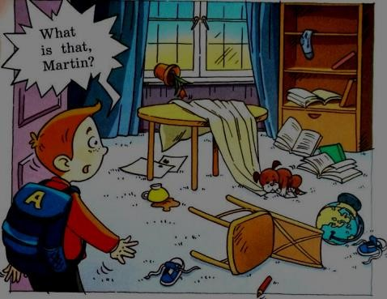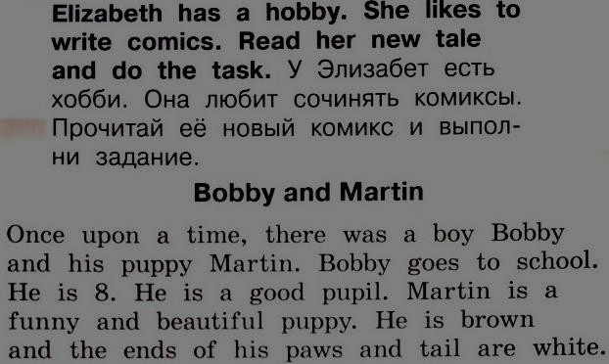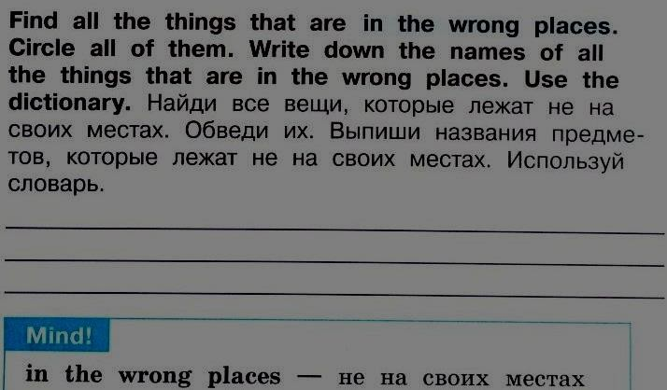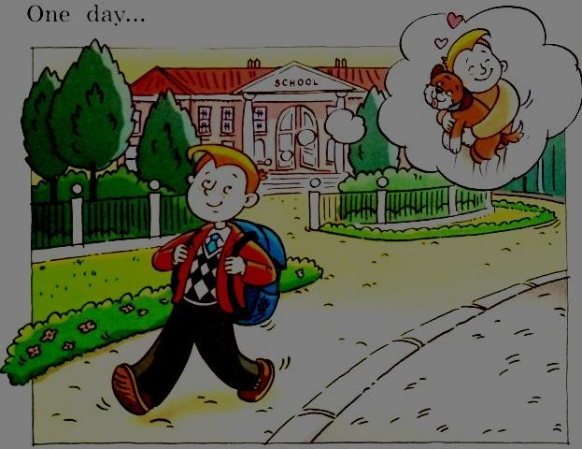Дети делятся на подгруппы (3-4 человека, педагог подбирает детей заранее с учетом их способностей). Читают комикс, сочиняют продолжение. 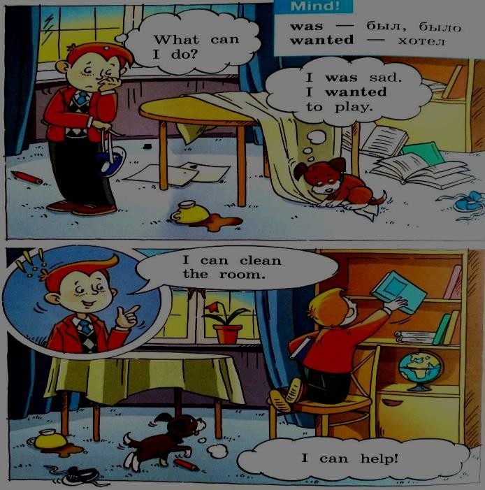 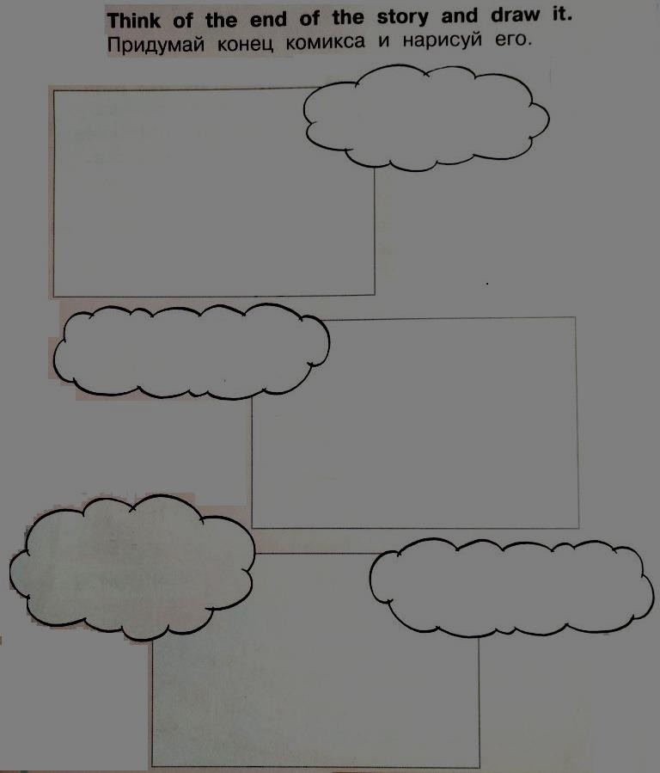

**Обобщающий тест**

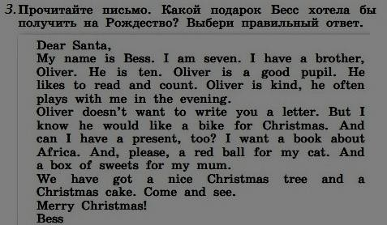

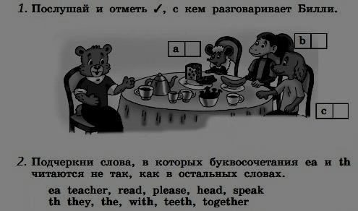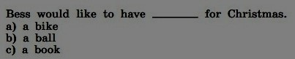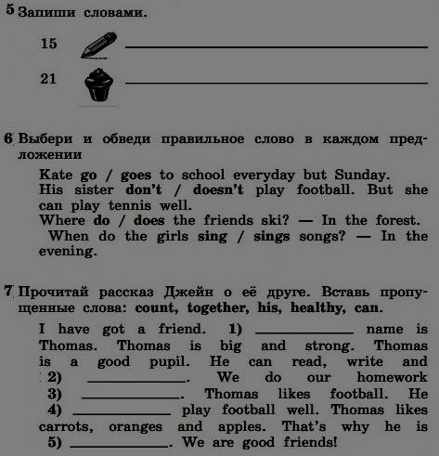

**Итоговая аттестация**

**Форма проведения аттестации:** зачет.

Зачет проводится в виде обобщающего теста

**Критерии и оценочная система:**

*Проверяется:* знание лексики по изученным темам (В мире животных; Чудеса вокруг нас), умение составлять диалог, предложения, понимание иностранной речи на слух, умение читать несложные тексты и выполнять здания к ним, умение выполнять письменные тестовые задания, написать ответ на письмо.

Высокий уровень - от 85% до 100% (ребенок усвоил практически весь объем знаний, предусмотренных программой; словарный запас соответствует программным требованиям, называет все слова (словосочетания) по каждой теме, не испытывая при этом затруднений; способен начать, поддержать и закончить разговор; логично строит высказывание, которое содержит 5 и более фраз; читает довольно быстро и правильно; понимает смысл прослушанного или прочитанного текста, самостоятельно выполняет задания.)

Средний уровень - от 50% до 84% (ребенок усвоил более половины объема знаний, предусмотренных программой; называет более 50% слов (словосочетаний) по каждой теме; испытывает затруднения в разговоре и высказывании; не все звуки произносит правильно; скорость чтения несколько замедлена, допускает немногочисленные ошибки, испытывает трудности при чтении незнакомых слов, в понимании прочитанного; допускает ошибки при выполнении заданий к прослушанному или прочитанному тексту.)

Низкий уровень - 49% и менее (ребенок усвоил менее половины объема знаний, предусмотренных программой; называет менее половины слов (словосочетаний) по каждой теме; не задает вопроса, ответы неправильные (нарушающие смысл и с ошибками); высказывание содержит менее 3х фраз или не дает ответа; многие звуки произносит неправильно; не понимает прослушанного или прочитанного.)

**Обобщающий тест**